Číslo projektu / Projektnummer: 71
Název projektu:
Budoucnost utváříme společně – kulturní a profesní výměny v regionu Sušice-Cham
Projektname: Zukunft gemeinsam gestalten – kultureller und beruflicher Austausch in der Region Sušice-Cham

Profesní workshop pro žákyně a žáky v Sušici
23. 4. – 24. 4. 2018
Workshop für Schülerinnen und Schüler in Sušice
PRACOVNÍ LIST – ARBEITSBLATT
Výroba krmítka na ptáky / Bau eines Holz-Nistkastens

- Jaké tvary mají nejčastěji krmítka na ptáky? / Wie sehen die Nistkästen meistens aus? Welche Formen haben sie? _______________________________________________________________________________________________________________________________________________________________________________________________________________
_____________________________________________________________________

- Čím spojujeme dřevěné díly? / Welche Bindemittel kann man beim Bau verwenden?
_______________________________________________________________________________________________________________________________________________________________________________________________________________

- Které druhy dřeva na výrobu krmítka nejčastěji používáme? / Welche Holzarten benutzt man häufig beim Bau des Nistkastens? _________________________________________________________________________________________________________________________________________________________________________________________________________________________________________________________________________________________________________________________________________________________
- Jaké druhy laků nejčastěji převládají konečnou povrchovou úpravu? / Welche Lacken benutzt man meistens am Ende zum Holzschutz?
_____________________________________________________________________
_____________________________________________________________________

- Jakou hrubost brusných papírů jsme používali? / Welche Körnungen von Schleifpapieren haben wir verwandt?
____________________________________________________________________________________________________________________________________________________________________________________________________________________________________________________________________________________

- Jaké vruty a kolik jich použijeme na výrobu? / Welche Holzschrauben und wie viele Stücke benutzen wir beim Bau? ____________________________________________________________________________________________________________________________________________________________________________________________________________________________________________________________________________________

- Navrhni svůj vlastní tvar krmítka! / Entwirf deinen eigenen Nistkasten!

- Jaké nářadí použijeme na montáž? / Welches Werkzeug verwenden wir zum Zusammenbau?
_______________________________________________________________________________________________________________________________________________________________________________________________________________

- Jaké typy a velikost spon jsme použili ve sponkovačce? / Klammer welcher Breite und Größe haben wir im Tacker benutzt?
__________________________________________________________________________________________________________________________________________

- Jaké stroje používáme na hoblování? / Welche Maschinen benutzt man zum Hobeln? _______________________________________________________________________________________________________________________________________________________________________________________________________________

- Jaké stroje používáme na řezání podélně x příčně? V čem je rozdíl? / Welche Maschinen benutzt man zum Sägen (längs x quer)? Welche Unterschiede gibt es? ____________________________________________________________________________________________________________________________________________________________________________________________________________________________________________________________________________________

- Přiřaď k obrázkům správné názvy. / Ordne den Bildern die passenden Benennungen zu.
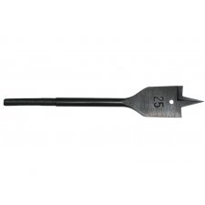
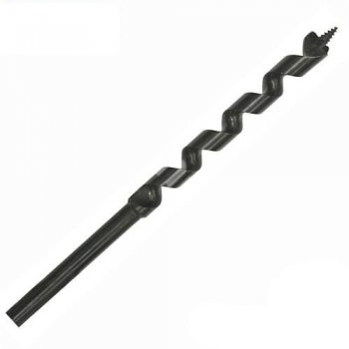

____________________________ _____________________________
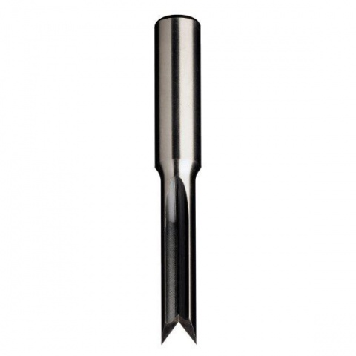
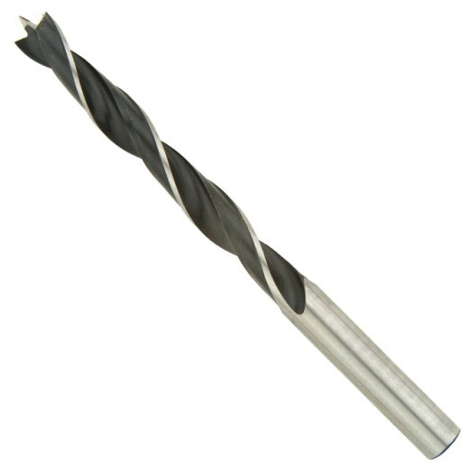

________________________________ __________________________

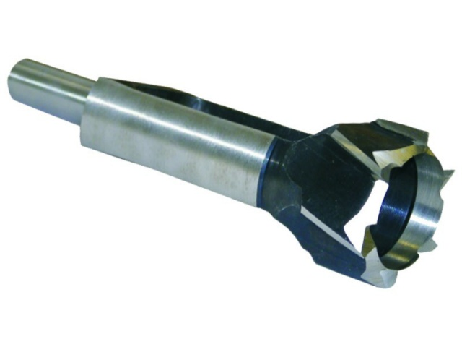
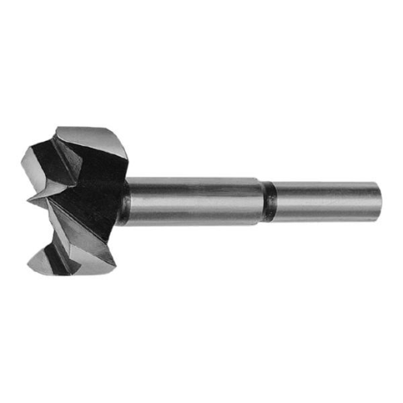
________________________________ __________________________

- Jak volíme průměr vrtáku pro díru na vrut? / Bohrwerkzeuge welcher Größe verwendet man für die Holzschraubenlöcher? Warum? _____________________________________________________________________
_____________________________________________________________________

- Jaký je postup při opravách vad dřeva? / Was macht man im Falle, wenn es Holzfehler geben?
____________________________________________________________________________________________________________________________________________________________________________________________________________________________________________________________________________________

